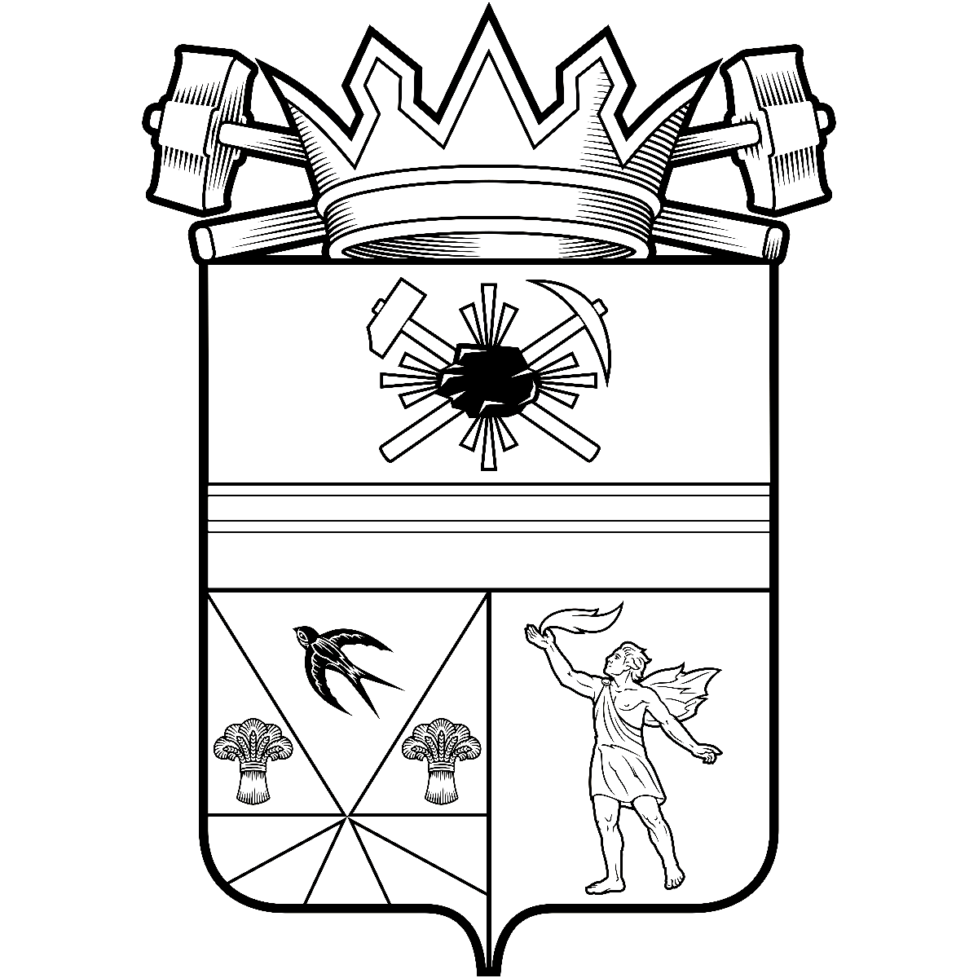

КЕМЕРОВСКАЯ ОБЛАСТЬ – КУЗБАСС

СОВЕТ НАРОДНЫХ ДЕПУТАТОВ
ЛЕНИНСК-КУЗНЕЦКОГО МУНИЦИПАЛЬНОГО ОКРУГА
ПЕРВОГО СОЗЫВА
РЕШЕНИЕ
 |  | от | 26.06.2025 | № | 190
г. Ленинск-Кузнецкий
 | О признании утратившими силу некоторых муниципальных нормативных правовых актов
В соответствии с Федеральным законом от 27.12.2019 № 485-ФЗ «О внесении изменений в Федеральный закон «О государственных и муниципальных унитарных предприятиях» и Федеральный закон «О защите конкуренции», в целях приведения муниципальных нормативных правовых актов в соответствие с действующим законодательством, руководствуясь статьей 29 Устава муниципального образования Ленинск-Кузнецкий муниципальный округ Кемеровской области – Кузбасса, Совет народных депутатов Ленинск-Кузнецкого муниципального округа р е ш и л:
1. Признать утратившими силу:
решение Совета народных депутатов Ленинск-Кузнецкого городского округа от 28.05.2020 № 38 «Об утверждении Порядка взаимодействия муниципальных учреждений Ленинск-Кузнецкого городского округа с организаторами добровольческой (волонтерской) деятельности и добровольческими (волонтерскими) организациями»;
решение Совета народных депутатов Ленинск-Кузнецкого муниципального округа от 28.05.2020 № 103 «Об утверждении Порядка взаимодействия органов местного самоуправления Ленинск-Кузнецкого муниципального округа и подведомственных ему муниципальных учреждений с организаторами добровольческой (волонтерской) деятельности и добровольческими (волонтерскими) организациями»;
решение Совета народных депутатов Полысаевского городского округа от 28.05.2020 № 58 «Об утверждении Порядка взаимодействия органов местного самоуправления Полысаевского городского округа, муниципальных учреждений с организаторами добровольческой (волонтерской) деятельности добровольческими (волонтерскими) организациями».
2. Опубликовать настоящее решение в официальных источниках опубликования муниципальных правовых актов Ленинск-Кузнецкого муниципального округа.
3. Контроль за исполнением настоящего решения возложить на председателя комитета по местному самоуправлению, муниципальному имуществу и правопорядку Алешина В.В.
4. Настоящее решение вступает в силу со дня его официального опубликования.

Председатель Совета народных депутатов Ленинск-Кузнецкого муниципального округа | Е.А. Артемов

И.о. главы Ленинск-Кузнецкого муниципального округа | Ю.Д. Приступа

